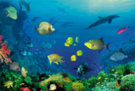 **Тема урока:** Плавание тел.

**Цель урока**: экспериментальное изучение условий плавания тел и причин различного поведения тел в жидкости в зависимости от плотности вещества и жидкости.

**Тип урока**: открытие новых знаний.

**Методы обучения:** проблемный, словесный, наглядный, исследовательский.

**Формы обучения**: индивидуальная, групповая, парная.

**Планируемые предметные результаты:** учащиеся научатся экспериментально выявлять и исследовать условия плавания тел,объяснять поведение тел в жидкости.

**Оборудование**: компьютер, интерактивная панель, презентация, наборы тел для работы по группам, таблицы плотностей, тексты заданий по группам, оценочные листы.

**Учебник:**А.В. Перышкин. Физика. 7 класс. М.; Дрофа, 2019.

**Ход урока.**

1. **Организационный момент.** Приветствие, проверка готовности к уроку, эмоциональный настрой.

Здравствуйте ребята! Я рада вас видеть! Сегодня нам предстоит большая и серьезная работа. Поэтому давайте проверим вашу готовность.

Урок я хочу начать со слов философа – Александра Пятигорского

*«****Человек достигнет результата, только***

*(Слайд1)* ***делая что-то сам»***

*Разминка.*

Вашему вниманию предлагается тест «**Я утверждаю,** …», а вы, как всегда, соглашаетесь со мной или нет. Итак, ВНИМАНИЕ! *(Слайд2)*

1. Я утверждаю, что на тело, погруженное в жидкость, действует только одна

сила, это сила тяжести. *(Нет*)

1. Я утверждаю, что сила тяжести направлена вниз*. (Да)*
2. Я утверждаю, что на тело, погруженное в жидкость, действует выталкивающая сила. (*Да)*
3. Я утверждаю, что выталкивающая сила, равна весу жидкости в объёме этого тела**.** *(Да)*
4. Я утверждаю, что на тело, погруженное в жидкость, действует архимедова сила, она же выталкивающая сила. (*Да)*

6. Я утверждаю, что архимедова сила направлена вверх. (*Да)*

7. Я утверждаю, что архимедова сила зависит от плотности жидкости, в которую погружено тело, и от объёма этого тела. *(Да)*

МОЛОДЦЫ!

Беседа о лете, о купании в водоёмах, о плавании человека.

Умение плавать — очень важное умение. В непредвиденных ситуациях оно может спасти жизнь.

Постановка проблемы*.* ***А вы умеете плавать****?*

Дети ответили по-разному.

1. ***Актуализация знаний. Целеполагание. Мотивация.***

Ребята, а вы можете привести примеры тел, которые плавают на поверхности воды?

А какие тела тонут в воде?

А как ещё тело может вести себя в воде? Какие это тела?

Попробуйте угадать, о каком плавающем теле пойдёт сейчас речь.

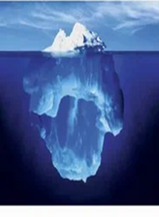Сегодня над морем  
Большая жара;  
А в море плывёт   
Ледяная гора.   
Плывёт и, наверно,   
Считает:  
Она и в жару не растает…(поэт А. Кондратьев)

Дети отвечают: Айсберг. *(Слайд 3)*

Учитель обращает внимание на подводную часть айсберга.

**Проблема.** Почему же айсберга не тонет?

**Проблема. А изменилось бы что-нибудь, если бы воду в океане мы мгновенно поменяли бы на керосин?**

(Учащиеся сомневаются в ответах.)

Вы затрудняетесь точно ответить на этот вопрос. Но у вас уже появляются идеи, гипотезы.

Вы хотите знать, что же произойдет с айсбергом: будет плавать или тонуть?

Вот на все эти вопросы мы сегодня и будем искать ответы, вместе решать проблему.

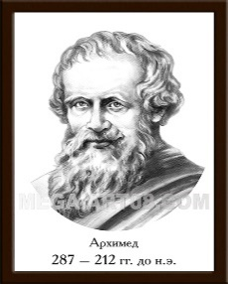

Ребята, а вы знаете, какой учёный изучал плавание тел?

Дети отвечают: Архимед. Архимед открыл условия, которые стали основой науки о плавании (*Слайд 4***.** Фото скульптуры ученого)

1. А какая сила называется архимедовой силой? (архимедова сила (выталкивающая), выталкивающая тело, целиком погруженное в жидкость, равна весу жидкости в объеме этого тела. ***FА = Рж = g mж ,*** *где* ***mж = ρж VТ***).
2. От чего зависит архимедова сила? Не зависит? (Архимедова сила *зависит* от плотности жидкости, в которую погружено тело, и от объема этого тела. Но она *не* *зависит* от плотности вещества тела, погруженного в жидкость, так как эта величина не входит в формулу).
3. Какова формула для расчета силы Архимеда? *(****FА = ρж gVТ****).*

И так, мы с вами убедились, что на все тела, погруженные в жидкость, действует выталкивающая сила. Но ведут себя тела в жидкости по-разному. Как? (Одни – всплывают, другие плавают внутри жидкости, третьи – тонут).

Как вы думаете, а существует ли закон или условие, определяющее поведение тела в жидкости? Что мы должны выяснить? (Ответ. Мы должны *выяснить условия плавания тел)*

Это наша цель.

А как нам сформулировать тему урока? (Ответ: **Условия плавания тел**)

**Тема урока: Плавание тел**  (*Слайд 5)* (записываем в тетради)

**Цель урока:** (*Слайд 6).*

* + - * Что такое плавание?
* Каковы условия плавания тел в жидкости.

Как вы думаете, на какие вопросы мы должны получить ответы?

Ответы:

* При каких условиях тела в жидкости тонут?
* При каких условиях тела в жидкости плавают внутри жидкости?
* При каких условиях тела в жидкости всплывают?

1. ***Первичное усвоение новых знаний. Проведение фронтального***

***эксперимента***

Ребята, а как вы думаете, что такое плавание тел?(ребята предлагают варианты)

*Слайд 7.*

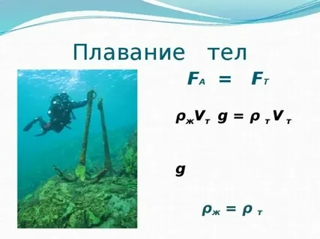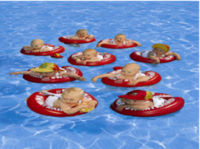**Плавание** - это способность [тела](https://ru.wikipedia.org/wiki/%D0%A2%D0%B5%D0%BB%D0%BE_(%D1%84%D0%B8%D0%B7%D0%B8%D0%BA%D0%B0)) удерживаться на поверхности [жидкости](https://ru.wikipedia.org/wiki/%D0%96%D0%B8%D0%B4%D0%BA%D0%BE%D1%81%D1%82%D1%8C) или на определённом уровне внутри жидкости.

Выясним, **каковы же** **условия плавания тел**?

* **Эксперимент 1.**

**В сосуд с водой опускаем 2 шарика, стальной и пластмассовый, одинаковые по объёму, но разные по массе.** **Что вы наблюдаете?**

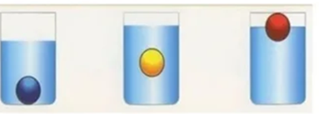****

Шарики расположились в воде по-разному.

Вопрос. Почему один шарик утонул, а другой всплывает?

(Шарики изготовлены из разных веществ).

**Проблемный вопрос:** как можно объяснить результат эксперимента? (сравнить силу тяжести и силу Архимеда).

- Куда направлена сила тяжести? (вниз)

- Куда направлена архимедова сила? (вверх)

Как вы думаете, почему стальной шарик тонет, а пластмассовый всплывает?

(ответы учащихся)

Какие сделаем выводы: *(слайд 8)*

1. Если Fт. > FA, то тело **тонет.**

2. Если Fт. < FA, то тела **всплывает.**

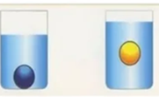 А что вы можете сказать о силах, действующих на плавающий шарик внутри и на поверхности воды?

3. Если Fт. = FA, то тело может находиться *в равновесии* в любом месте жидкости, то тело **плавает**.

***Следовательно, условием плавания тел является, равенство*** ***силы тяжести и силы Архимеда. и силы тяжести.***

Укажите силу тяжести и силу Архимеда, когда тело: *(слайд 9)*

|  |  |  |
| --- | --- | --- |
| тонет | плавает внутри жидкости | всплывает |
| FА | FА | FА |
| Fт. | Fт. | Fт. |

А может ли **одно и то же тело** в одной жидкости тонуть, а в другой нет?

* **Эксперимент 2. «Можно ли яйцо научить плавать?»**

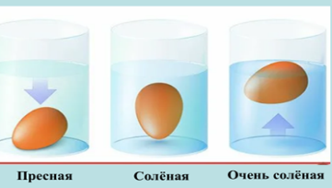Выполним опыт. (*Слайд 10)*

**Яйцо в трёх различных водах**:

пресной, соленой и очень солёной.

Почему в одном стакане яйцо тонет, а в других нет?

(Различные жидкости: одна обычная вода, другая солёная и очень солёная).

Кто может ответить: почему так происходит?

Дети делают вывод: *поведение тела зависит от соотношения плотностей тела и жидкости*? *Яйцо тонет в пресной воде, но плавает в солёной,****потому что плотность пресной воды меньше, чем солёной.***

А можно, ваши предположения считать истиной? …. Для того, чтобы выдвинутые вами гипотезы стали знаниями, их *нужно проверить на опыте? (Да)*

Попробуем все сведения об условиях плавания тел проверить экспериментально, выполнив исследования. Работаем в группе. После выполнения заданий мы обсудим полученные результаты и выясним условия плавания тел.

* **Исследовательская работа учащихся по группам.**

(Выполнение экспериментальных заданий)

*Инструктаж по ТБ*

Перед вами лежат **карточки** с практическими заданиями и необходимое оборудование для их выполнения. Сейчас каждая из групп выполнит предложенную работу и сделает свои выводы по эксперименту.

**1 группа**.

**Задание.** Используя, оборудование (сосуд с водой, динамометр, набор тел (бруски из стали, сосны, пластмассы) равного объема), находящееся у вас на столах, выясните при каком условии тела, погруженные в жидкость, **тонут.**

* + - С помощью динамометра определите силу тяжести, действующую на тела.
    - С помощью динамометра определите выталкивающую силу.
    - Сравнитеархимедову силу, действующую на каждый из брусков, с силой тяжести каждого бруска;
    - Запишите значения сил в таблицу и сделайте вывод.

|  |  |  |  |
| --- | --- | --- | --- |
| Вещество | Fт., Н | FА, Н | Поведение тела  (**тонет** или нет) |
| алюминий |  |  |  |
| сосна |  |  |  |
| пластмасса |  |  |  |

**Вывод:**

Если сила тяжести__________ силы Архимеда, то тело ____________.

(Верно: 2 балла, есть неточности - 1 балл)

(*Если сила тяжести больше силы Архимеда, то тело тонет*)

**2 группа**.

**Задание.** Пронаблюдайте, какие из предложенных тел, тонут и какие **всплывают**

в воде.

* Найдите в таблице учебника (стр. 63) плотности соответствующих веществ и *сравните* с плотностью воды.
* Результаты оформите в виде таблицы. Сделайте вывод.

**Оборудование** для выполнения этого задания: сосуд с водой и набор тел

(стальной брусок, алюминиевый брусок, деревянный брусок, кусок парафина, пробка).

|  |  |  |  |
| --- | --- | --- | --- |
| Вещество | Плотность вещества | Плотность жидкости: **вода** | Поведение тела  (**всплывает** или нет) |
| сталь |  | 1000 кг/м3 |  |
| алюминий |  | 1000 кг/ м3 |  |
| дерево (сосна) |  | 1000 кг/м3 |  |
| парафин |  | 1000 кг/м3 |  |
| пробка |  | 1000 кг/м3 |  |

**Вывод:**

Если плотность вещества, из которого изготовлено тело__________ плотности жидкости, то тело ____________. (Верно: 2 балла, есть неточности 1 балл)

(*Если плотность вещества, из которого изготовлено тело, меньше плотности жидкости, то тело всплывает*)

**3 группа**.

**Задание.** Сравнить **глубину погружения** тел из дерева (сосна) и парафина в воду**.**

* Опустите тела в воду и измерьте с помощью линейки приблизительно глубину погружения каждого из тел.
* Заполните таблицу и сделайте вывод.

**Оборудование:** сосуд с водой, деревянный брусок (из сосны), парафиновый брусок, линейка.

|  |  |  |  |
| --- | --- | --- | --- |
| Вещество | Плотность вещества | Плотность воды | Глубина погружения |
| дерево (сосна) |  | 1000 кг/м3 |  |
| парафин |  | 1000 кг/м3 |  |

**Вывод:**

Если плотность тела__________ , то глубина погружения _____________.

Если плотность тела___________, то глубина погружения _____________.

(*Глубина погружения тела в жидкость зависит от плотности жидкости и самого тела.* Чем меньше плотность тела по сравнению с плотностью жидкости, тем оно легче и тем меньшая её часть погружается в жидкость и тело будет всплывать).  (Верно: 2 балла, есть неточности 1 балл)

Ребята, отложили все оборудование и заслушаем ***ваши отчёты*** по группам.

* **Проверка результатов выполненных экспериментальных заданий. Формулировка и запись выводов**  *(Слайд 11-13)*

|  |  |
| --- | --- |
| **1 группа** | **2 группа** |
| 1. 1. Если **Fт > FА** , то тела **тонут.** 2. 2. Если **Fт = FА** , то тела **плавают внутри** 3. жидкости 4. 3. Если **Fт < FА** , то тела **всплывают** на 5. поверхность жидкости | 1. Если **pт > pж** , то тела тонут.  2. Если **pт = pж**, то тела плавают внутри  жидкости  3. Если **pт < pж** , то тела всплывают на  поверхность жидкости |

**3 группа**

* Глубина погружения тела в жидкость зависит от плотности жидкости и самого тела. *Чем меньше плотность тела по сравнению с плотностью жидкости, тем оно легче и тем меньшая её часть погружается в жидкость и тело будет всплывать.*

**Вопрос (проблема).** А может ли одна жидкость плавать на поверхности другой? (ответы детей, гипотезы)

Давайте проверим. (Снова вернёмся к таблице плотности веществ)

**Эксперимент 3.**

**У вас на столе 2 маленьких стакана: в одном масло в другом вода. Налейте немного масла в стакан с водой.** Объясним, почему на воде образуется масляная плёнка?

Ответ.Несмешивающиеся жидкости, как и твёрдые тела, подчиняются условиям плавания тел**.** *(Слайд 14)*

**Вопрос.** Почему нельзя тушить горящий керосин, заливая его водой?

А какими способами можно потушить горящий бензин?

Дети: Песком; при помощи огнетушителя.

**IV. Закрепление пройденного материала** *(слайд15)*

**Задание 1.** Что происходит? Тонет или всплывает?

1. Лёд (900 кг/м3) в воде (1000 кг/м3)?

2. Лёд в бензине (710 кг/м3)?

3. Кусок железа (7800 кг/м3), если его опустить в ртуть (13600 кг/м3)?

4. Если в ртуть (13600 кг/м3) поместить золото (19300 кг/м3)

5. Пластилин (1200 кг/м3) в воде (1000 кг/м3). (по 1 баллу)

**Оцените результат**

1. Всплывает

2. Тонет

3. Всплывает

4. Тонет

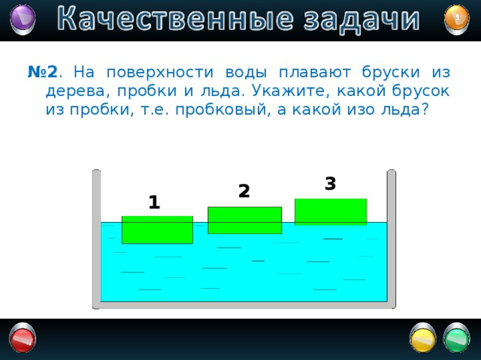5. Тонет

**Задание 2.** На поверхности воды плавают бруски из дерева (сосна), пробки и льда. Укажите, какой брусок из пробки, какой из дерева, а какой изо льда? (1 балл)

**Оцените свой результат по** *слайду16*

1. лед 2. дерево (сосна) 3. пробка

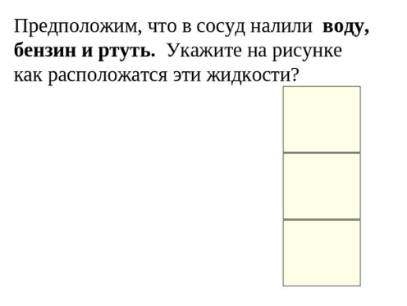**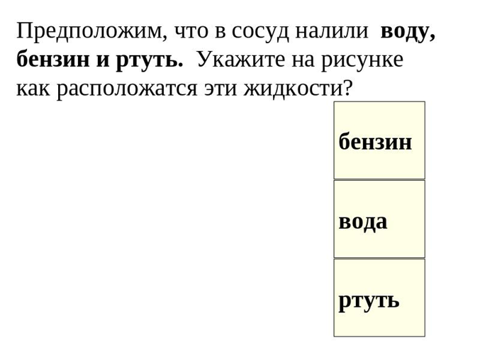****Задание 3.** В сосуд налили воду, бензин и ртуть. Укажите на рисунке как расположатся эти жидкости? (1 балл)

**Оцените свой результат по** *слайду 17*

Ртуть, вода, бензин.

**V. Применение изученного материала.**

Решение качественных задач по группам. Выберите по своему усмотрению вопрос 1 или 2.

**1 группа**: (воспользуйтесь таблицей стр.63) *(слайды18-19)*

|  |  |  |  |
| --- | --- | --- | --- |
| Вопрос | Ответ | Кол-во баллов | Само-оценка |
| 1*. Будет ли плавать в воде стеклянная бутылка, заполненная водой? Почему? | Нет. Так как средняя плотность бутылки с водой больше плотности воды. | 2 балла |  |
| 2.Как рыбы могут менять глубину погружения?  § 52 стр. 151 (кратко) | Рыбы за счет изменения объема плавательного пузыря, значит за счет силы Архимеда. | 1 балл |  |
| **Итого набранных баллов** | |  |  |

**2 группа** (воспользуйтесь таблицей стр.63) *(слайды 20-21)*

|  |  |  |  |
| --- | --- | --- | --- |
| Вопрос | Ответ | Кол-во баллов | Само-оценка |
| 1*. Будет ли плавать в ртути стеклянная бутылка, заполненная ртутью? | Да. Так как средняя плотность бутылки с ртутью меньше плотности ртути. | 2 балла |  |
| 2. Почему водные животные не нуждаются в прочных скелетах?  § 52 стр. 151 (кратко) | Средняя плотность водных животных мало отличается от плотности воды. Поэтому их вес почти полностью уравновешивается архимедовой силой | 1 балл |  |
| **Итого набранных баллов** | |  |  |

**3 группа** (воспользуйтесь таблицей стр.63) *(слайды 22-23)*

|  |  |  |  |
| --- | --- | --- | --- |
| Вопрос | Ответ | Кол-во баллов | Само-  оценка |
| 1.Один неглубокий сосуд пригласил в гости сразу три несмешивающиеся жидкости разной плотности и предложил им располагаться со всеми удобствами. Как расположились жидкости в гостеприимном сосуде, если это были: *масло подсолнечное, вода и нефть*. Укажите порядок расположения жидкостей. | Нефть  Масло  Вода | 2 балла |  |
| 2. Как киты могут менять глубину погружения?  §52 стр. 151 | Киты за счет изменения объема лёгких, значит за счёт силы Архимеда. | 1 балл |  |
| **Итого набранных баллов** | |  |  |

* **Практическое применение условий плавания тел:**

А) Плавание кораблей

Б) Плавание подводных лодок

В) Плавание рыб и китов

Г) Плавание человека в пресной воде и в соленой воде

Д) Воздухоплавание

* ***Дополнительный материал*** (см. приложение 1)

**Что мы знаем о Мёртвом море?**

А кто из вас купался в солёном озере? *(слад 24)*

На Земле есть такое море, в котором вообще невозможно утонуть. Это соленое озеро, называемое Мёртвым морем. Если вода большинства **морей и океанов** содержит **2—3% соли**, то **в Мёртвом море** её более **27%!** С глубиной солёность растёт. В результате вода Мёртвого моря значительно тяжелее обыкновенной морской воды и утонуть в такой тяжёлой жидкости практически нельзя.

Для сравнения плотности:

* средняя плотность человека ≈ 1022 - 1030 кг/м3,
* вода морей и океанов -  1030 кг/м3,
* вода в Мёртвом море - 1260 - 1400 кг/м3.

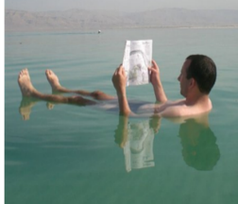Вода в Мёртвом море настолько соленая, что в ней можно лежать, даже не плавая. Более того, в ней можно даже сидеть и читать книгу.

Кроме Мёртвого моря, огромной солёностью обладают воды залива Кара-Богаз-Гол и озера Эльтон в Волгоградской области.

**Вернемся к нашей проблеме, поставленной в начале урока?**

Что же произойдет с айсбергом, если бы воду в океане мы мгновенно поменяли бы на керосин***?* (**Айсберг бы утонул. *Учащиеся с легкостью отвечают на вопрос, используя таблицу плотности веществ*)

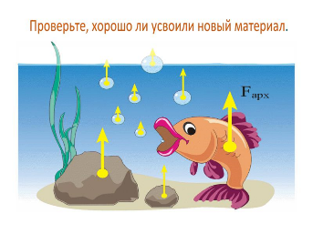**Учитель:** итак, ребята, давайте подведём ***итог урока***.

* Как вы считаете, добились ли мы с вами цели урока.
* Узнали ли вы, при каких условиях тела плавают и тонут?
* Попробуйте ещё раз их сформулировать.

**VI. *Контроль и самоконтроль*** *(****Подведение итогов)*** *(слайд 25)*

Мне очень понравилось с вами работать.

А теперь оцените успешность своей деятельности на уроке, используя оценочный лист и следующую шкалу:

|  |  |
| --- | --- |
| Баллы | Оценка |
| **12 - 11** | **« 5 ».** Вы усвоили материал**.** |
| **10 - 9** | **« 4 ».** Но есть над чем поработать. |
| **8 - 7** | **« 3 ».** Вам необходимо еще поработать  над данной темой. |

**VII. *Домашнее задание*** *(слайд 26-27)*

1. § 52, упр. 25 (2,5) *или вместо упражнения* выполнить экспериментальное задание «Плавать может всё!». Можно ли заставить плавать тела, которые в обычных условиях тонут в воде, например, *картофелину и пластилин*? Приготовьте отчет. Обсудим результаты опыта.

|  |  |  |  |  |
| --- | --- | --- | --- | --- |
| **Условия плавания тел** | | | | |
| **Укажите положение тела в жидкости** |  |  |  |  |
| **Изобразите силы, действующие на каждое тело** |  |  |  |  |
| **Соотношение Fт и FА,**  **действующих на тело** | **Fт FА** | **Fт FА** | **Fт FА** | **Fт  FА** |
| **Соотношение**  ***p*тела** и ***p*жидкости** | ***p*т *p*ж** | ***p*т  *p*ж** | ***p*т  *p*ж** | ***p*т  *p*ж** |
| **Пример** |  |  |  |  |

1. Заполните таблицу:

**Задание к таблице**. В качестве примера выберите и укажите номер картинки, соответствующей каждому условию. (Приложение 2)

|  |  |  |  |
| --- | --- | --- | --- |
| **1** | **2** | **3** | **4** |
|  |  |  |  |

**VIII. *Рефлексия*** *(слайд 28)*

***Учитель***. Наш урок подходит к завершению. Благодаря методу исследования вы совершили научное открытие. И сегодня мне бы хотелось, чтобы вы оценили, насколько внутренне комфортно ощущал себя на этом уроке каждый из вас, и понравилось ли то дело, которым мы с вами сегодня занимались.

* На уроке я работал *активно / пассивно*
* Материал мне был *понятен / не понятен*
* Результатами своей работой я *доволен / не доволен*
* На уроке было над чем подумать *да / нет*
* Мне это пригодится в жизни *да / нет*

Итак. Урок окончен. Вы видите рисунок, на котором изображен сосуд с водой.

Уходя с урока, пожалуйста, каждый прикрепите кружок на ту глубину, которая соответствовала бы глубине вашего погружения в сегодняшний урок.

**Приложения**

Приложение 1.

1. **Что мы знаем о Мёртвом море?**

А кто из вас купался в солёном озере?

Посмотрите, как человек плавает в Мёртвом море, плотность солёной воды которого значительно больше плотности пресной.

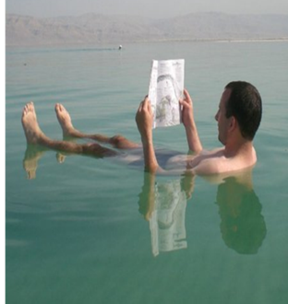На Земле есть и такое море, в котором вообще невозможно утонуть. Это соленое озеро, называемое Мертвым морем. Оно настолько соленое, что в нем отсутствует всякая жизнь (за исключением некоторых видов бактерий). Если вода большинства морей и океанов содержит 2—3% соли, то в Мертвом море ее содержится более 27%! Из-за большого содержания соли плотность воды здесь оказывается больше плотности человеческого тела, и потому человек в Мёртвом море может спокойно лежать на его поверхности и читать книгу. Если же в эту воду войдет лошадь, то, как пишет Марк Твен, она оказывается в столь неустойчивом состоянии, что «не может ни плавать, ни стоять в Мертвом море, — она тотчас же ложится на бок».

Кроме Мертвого моря, огромной солёностью обладают также воды залива Кара-Богаз-Гол и озера Эльтон в Волгоградской области.

2. Средняя плотность тела человека *около* 1030 кг/м3, т.е. как у пресной воды. Следовательно, люди должны в воде плавать. Почему же некоторые люди тонут в воде? *(Чтобы не утонуть, человек должен погрузиться в воду почти полностью. Для людей, не умеющих плавать, наиболее правильной будет вертикальная позиция идущего человека, причем голову следует откинуть и погрузить в воду так, чтобы над ней оставались только рот и нос. Но такое равновесие очень хрупкое и достаточно вскинуть руку или поднять голову, чтобы оно нарушилось. Тогда рот и ноздри окажутся под водой, которая при попытке вздохнуть проникает в легкие и желудок. Тело становится тяжелее, и человек идет ко дну.)*

Приложение 2.

2) Заполните таблицу:

|  |  |  |  |  |
| --- | --- | --- | --- | --- |
| **Условия плавания тел** | | | | |
| **Положение тела в жидкости** | **Тонет** | **Плавает внутри жидкости** | **Тело всплывает на поверхность жидкости** | **Тело плавает на поверхности жидкости** |
| **Изображение сил, действующих на каждое тело** |  |  |  |  |
| **Соотношение**  **Fтяж и FА,**  **действующих на тело** | **Fтяж > FА** | **Fтяж = FА** | **Fтяж < FА** | **Fтяж = FА** |
| **Соотношение**  ***p*тела** и ***p*жидкости** | ***p*т > *p*ж** | ***p*т = *p*ж** | ***p*т < *p*ж** | |
| **Примеры** |  |  |  | |